Vorsorge im Sterbefall: Warum noch zögern?
Immer mehr Menschen möchten schon zu Lebzeiten über ihre Grabgestaltung entscheiden
(Gelsenkirchen, 19. September 2016) Schon oft hatte Katharina versucht, mit ihrem Mann über Vorsorge im Sterbefall zu reden, doch immer wieder lenkte der 82-Jährige ab, ergriff ein anderes Thema mit der Begründung: „Wir haben doch schon eine Patientenverfügung. Das mit dem Grab hat noch Zeit, wir sind doch beide noch fit“. Katharina aber wollte das Thema nicht mehr auf die lange Bank schieben und machte kurzerhand einen Termin bei ihrem Friedhofsgärtner vor Ort.
Die Endsiebzigerin hatte erst kürzlich an einer Tagesfahrt zu einer Bundesgartenschau teilgenommen. Dort kam ihr wieder der Gedanke an die eigene Vorsorgeregelung, während sie den Ausführungen des Gästeführers lauschte, der im Ausstellungsteil „Grabgestaltung und Denkmal“ über die verschiedenen Bestattungsmöglichkeiten sprach und die einzelnen Bereiche der Ausstellung erklärte. Zum ersten Mal war Katharina dabei auf einen „gärtnerisch, dauergrabgepflegten Gemeinschaftsgarten“ aufmerksam geworden. Besonders der gartenähnliche Charakter des gesamten Areals hatte es ihr angetan. Gräber und Rahmenbepflanzung zeigten sich in einer harmonisch aufeinander abgestimmten Einheit, es gab viele Sitzmöglichkeiten und sogar einige Wasserspiele.
Das musste sie unbedingt ihrem Mann Fritz erzählen. Eingebettet in solch einem Gemeinschaftsgarten auf dem Friedhof ihr gemeinsames Grab zu wissen, der Gedanke gefiel ihr. Auch in Gelsenkirchen gibt es diese Möglichkeit der Bestattung, erfuhr sie während ihres Ausflugs von einem anderen Teilnehmer. Allerdings würde das Grab immer von einem Friedhofsgärtner betreut. Beim Gedanken an ihre Kinder, die weit entfernt leben und später sicher nicht die Pflege übernehmen können, fühlte sie sich innerlich befreit.
Bei einem Besprechungstermin mit ihrem Friedhofsgärtner in Gelsenkirchen erfuhr das Ehepaar genaue Details zur Bestattung in einem dauergrabgepflegten Gemeinschaftsgarten, die es in vielfacher Art und Weise auf den meisten Friedhöfen in Gelsenkirchen und Umgebung gibt. Alle Leistungen waren übersichtlich in einem Vertrag aufgeführt. Der Vertrag wäre auf jeden Fall über eine Treuhandstelle für Dauergrabpflege, hier in Gelsenkirchen ist das die FGG Friedhofsgärtner Gelsenkirchen eG, abgesichert, erklärte der Friedhofsgärtner und erzählte weiter: „Die Kosten für die Dauergrabpflege orientieren sich an der Ruhefrist – 25 Jahre - und der damit in Verbindung stehenden Pflegejahre des Grabes. Sollten Sie einen Platz in einem dauergrabgepflegten Gemeinschaftsgrabfeld erwerben, dann beinhaltet dies generell auch einen Dauergrabpflegevertrag“.

Zwar müssen Katharina und Fritz den gesamten Geldbetrag nach Abschluss des Dauergrabpflegevertrages in einer Summe bezahlen. Ihr Kapital wird aber sicher angelegt und verwaltet. Über Jahre und Jahrzehnte wird die Leistung gleich bleiben. „Zudem können Sie unbesorgt sein, meine Leistungen in der Pflege werden regelmäßig kontrolliert“, ergänzt der Friedhofsgärtner. Nach all den Zahlen ließ Katharina ihre Gedanken wieder in den dauergrabgepflegten Gemeinschaftsgarten wandern und sah ihre Kinder in ferner Zukunft dort auf einer Bank sitzen.
Kastenelement:
Dauergrabpflege: Verträge schon zu Lebzeiten abschließen
Wer selbst darüber entscheiden möchte, wie das eigene Grab gestaltet und gepflegt werden soll, kann dies über einen Treuhandvertrag mit einer Dauergrabpflegeeinrichtung und einer Friedhofsgärtnerei schon zu Lebzeiten regeln – und natürlich jederzeit noch anpassen oder ergänzen. Ob lediglich die Grabstelle sauber gehalten werden soll, oder zusätzlich beispielsweise der Gießservice oder saisonal wechselnde Bepflanzungen gewünscht werden: Über den Leistungsumfang und die Vertragslaufzeit entscheidet jeder Auftraggeber ganz individuell.
Weitere Informationen gibt es hier: http://www.fgg-gemeinschaftsgraeber.de/
Bildunterschriften:
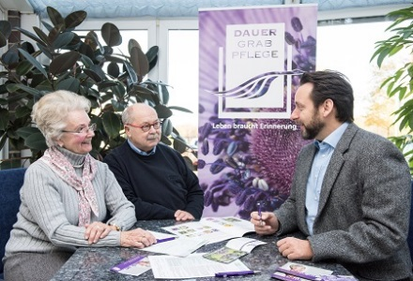
GdF_Vorsorge.jpg: Durch einen Treuhandvertrag mit einer Dauergrabpflegeeinrichtung kann jeder für sich selbst zu Lebzeiten entscheiden, wie das eigene Grab gestaltet und gepflegt werden soll. Foto: GdF, Bonn

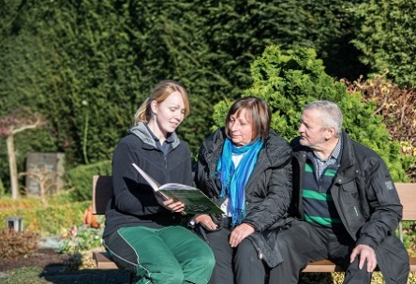
GdF_Sicherheit durch Vorsorge.jpg: Friedhofsgärtner in Ihrer Nähe beraten Sie gerne und erfüllen individuelle Wünsche und Bedürfnisse. Foto: GdF, Bonn
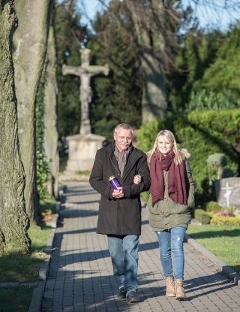
GdF_Vorsorge und Familie.jpg: Ist die eigene Vorsorge im Sterbefall geregelt, entlastet das besonders Familienangehörige. Foto: GdF, Bonn

Weitere Informationen und Pressekontakt bei:
FGG Friedhofsgärtner Gelsenkirchen eG
Middelicher Straße 89
45892 Gelsenkirchen
Tel.: 0209/31 80 80
Fax: 0209/31 80 850
E-Mail: info@fgg-online.de
Internet: www.fgg-online.de

Gesellschaft deutscher Friedhofsgärtner mbH
Godesberger Allee 142-148
53175 Bonn
Tel.: 0228/81 00 2-44
Fax: 0228/81 00 2-65
E-Mail: presse@grabpflege.de
Internet: www.grabpflege.de

